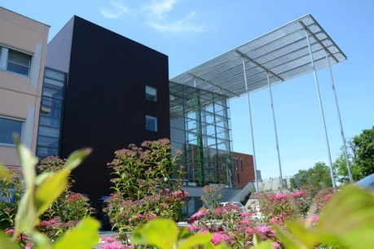

Angoulême, ville historique, est également une métropole industrielle et culturelle. Située à moins de 2 heures de Paris et 35mn de Bordeaux en LGV, elle bénéficie d’un marché immobilier attractif alliant ville et campagne, à 1h15 de la côte atlantique. La Charente offre des opportunités de découvertes culturelles et de bien-être : un territoire dynamique et propice à la vie de famille !

**Le Centre Hospitalier d’Angoulême recrute … venez rejoindre un hôpital innovant et durable !**

* L’établissement support du GHT de Charente
* 2 500 professionnels dont 250 équivalents temps plein médicaux et internes
* 1 160 lits et places MCO/SSR/ULSD et EHPAD
* 8 pôles d’activités cliniques et médico-techniques
* Un plateau technique complet : réanimation, bloc opératoire, cardiologie interventionnelle, médecine nucléaire, EFS à proximité.



**Nous recherchons**

**Un Pharmacien hospitalier**

|  |  |
| --- | --- |
| **Disponibilité** **du poste** | * Immédiate |
|  | * Praticien hospitalier, praticien contractuel, praticien attaché ou assistant spécialiste |

La PUI du Centre Hospitalier d’Angoulême recrute un pharmacien praticien contractuel avec perspective d’évolution vers un poste de praticien hospitalier.

Profil recherché : Titulaire du DES de pharmacie hospitalière

Temps de travail : poste à temps plein, participation à la permanence des soins

Qualités recherchées : rigueur, aptitude au travail en équipe

Equipe : 10 ETP pharmaciens et 2 internes, 1.8 ETP cadre, 21 ETP préparateurs, 15.5 ETP agents de stérilisation, 9 ETP agents logistiques, 2.5 ETP agents administratifs

Projets à venir : restructuration de la Pharmacie, projet architectural avec automatisation du process de dispensation globale et PDA pour le SSR.

**Activités de la PUI :**

* Gestion des médicaments, MDS, DMS et DMI
* Dispensation globale et nominative, PDA pour les 590 résidents des EHPAD
* Rétrocessions
* Préparation des chimiothérapies, locaux et équipements neufs, contrôle des préparations avec Drugcam
* Préparation des médicaments radiopharmaceutiques
* Stérilisation des DMR et sous traitance pour 3 établissements du GHT de Charente
* Pharmacie clinique : analyse et validation des prescriptions, entretiens pharmaceutiques en onco HDJ
* Permanence pharmaceutique à l’Unité sanitaire de la maison d’arrêt
* Suivi des vigilances, assurance qualité
* Logiciels utilisés : Pharma, Easily, Chimio, Venus, Optim

**Missions confiées :**

* Participation à l’activité de reconstitution des cytotoxiques : validation pharmaceutique, libération des préparations (15 000 /an), encadrement des internes et des préparateurs
* Analyse et validation des prescriptions
* Gestion des stocks des médicaments, validation des commandes, des demandes nominatives et des rétrocessions
* Autres missions possibles fonction des compétences et des affinités du candidat
* Participation à la permanence pharmaceutique

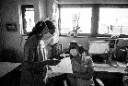

**Contact :**

|  |  |
| --- | --- |
| Docteur Baudin Isabelle  Chef de service  [isabelle.baudin@ch-angouleme.fr](mailto:isabelle.baudin@ch-angouleme.fr) | Stéphanie JONAS  Directrice des affaires médicales  05 45 24 63 44  [stephanie.jonas@ch-angouleme.fr](mailto:stephanie.jonas@ch-angouleme.fr) |
|  |  |